AB Historisches Strassennetz am Monte Piottino
Seit der Mensch den Alpenraum zum ersten Mal betrat, ist er mit harten Lebensbedingungen konfrontiert. Das extreme Klima und die zahlreichen naturgegebenen Hindernisse erschwerten die Organisation des Weg- und Strassennetzes, das Voraussetzung für eine funktionierende Wirtschaft war. Zwischen Airolo und Faido zeigen zwei Wegstücke deutlich, welche Strategien die Bevölkerung der Leventina anwendete, um unwegsame Gebiete zu überwinden: die Stalvedro- und die Piottinoschlucht. Am Monte Piottino findet man ein noch fast intaktes historisches Strassennetz vor. Hier lässt sich die Entwicklung der unterschiedlichen Strassengenerationen, die seit dem Hochmittelalter der Überwindung dieses natürlichen Hindernisses dienten, eindeutig nachvollziehen.
- Die älteste Verbindung, die Strada Pianaselva, lässt sich bis 1311 zurückverfolgen: Auf bereits bestehenden Wegen stieg sie von Rodi aus hinauf nach Prato und Cornone. Von dort zog sie sich weiter nach Pianaselva, von wo sie in einem steilen Abstieg nach Faido hinunter führte. Mit diesem beschwerlichen, durch eine Gegensteigung geprägten Weg wurde der Piottino in einem grossen Bogen umgangen.
- Um 1350 wurde diese Route durch den Saumpfad, die so genannte „Strada romana“, ersetzt, der von Morasco direkt über den Monte Piottino zum Ponte della Vicinanza verlief und auf der linken Talseite nach Faido führte. Dieser Verlauf bedeutete eine wesentliche Verbesserung der Verbindung.
- Im 16. Jahrhundert legten die Urner die erste Verbindung an, die direkt durch die Schlucht führte, vom Ponte della Vicinanza an aber derselben Route folgte wie die „Strada romana“. Damit konnte die Reisezeit nochmals markant verkürzt und die Gegensteigungen beseitigt werden.
- Die 1818 erbaute Kantonsstrasse folgte zunächst demselben Trassee, überquerte aber den Fluss bald wieder. Nach einem Stück auf der rechten Talseite führte sie erneut über eine Brücke, um auf der linken Talseite Faido zu erreichen.
- 1934 wurde die Kantonsstrasse wegen der starken Zunahme des Autoverkehrs durch eine neue Strasse oberhalb der Schlucht ersetzt. Die Strasse durch die Schlucht geriet in Vergessenheit und zerfiel zusehends. In den 1990er-Jahren wurde sie jedoch saniert und ist heute wieder durchgehend begehbar.

Auftrag
Zeichne mit Hilfe deiner eigenen Beobachtungen unterwegs und der oben stehenden Beschreibung die verschiedenen Wege 1-5 zwischen Fiesso und Faido in die ältere Karte (Siegfriedkarte) ein. Weil die Wege nicht alle gleich gut beschrieben sind, musst du auch die heutigen Strassen und Wege, die auf der grünen Karte eingezeichnet sind, zu Hilfe nehmen. Beachte auch folgende zwei Tipps: 1. Auch die Höhenkurven können dir Hinweise geben, dank ihnen kannst du steile Berghänge von flacherem Terrain unterscheiden; 2. Bedenke auch die Verkehrsmittel, mit denen die Reisenden unterwegs waren.
Sei während der Wanderung aufmerksam und achte immer darauf, auf welchem Weg du unterwegs bist und wo du Teilstücke der anderen Wege sehen kannst!

Ausschnitt aus der Siegfriedkarte (erstellt zwischen 1870 und 1926)
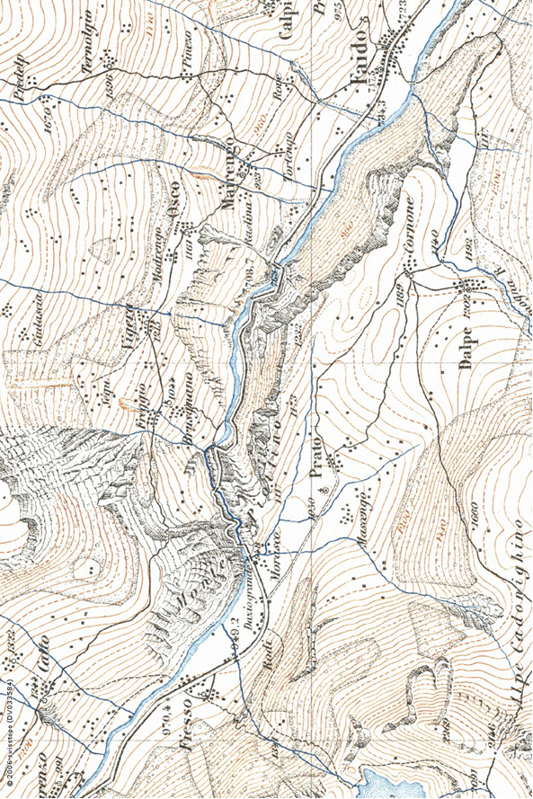

Ausschnitt aus der Landeskarte der Schweiz (erstellt zwischen 1938 und 1979)
